2011.11.24アップ 20200614増補

第２合同定理（対応する２角夾辺）
△ABCと△A´B´C´において
BC≡B´C´，∠B≡∠B´，∠C≡∠C´ならば、△ABC≡△A´B´C´である。
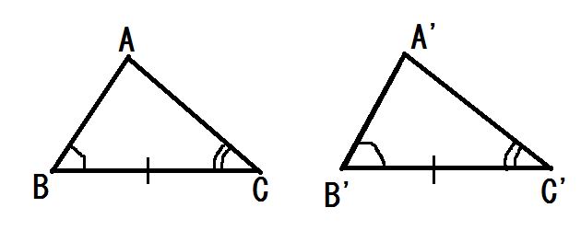
証明（第１合同定理を利用）
半直線B´A´上にB´P´≡BAとなる点P´をとる。

すると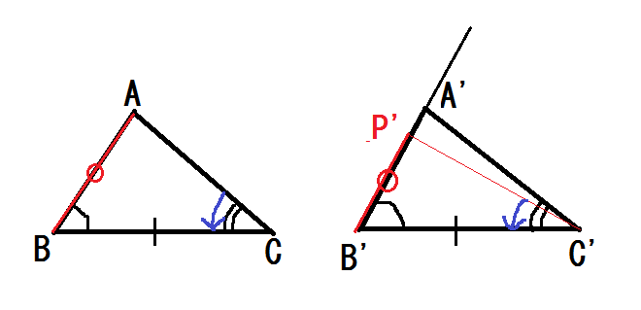
△BAC≡△B´P´C´・・・（第 合同定理（∠B，∠B´をはさんで２辺夾角）より）
となる。
したがって、
∠ACB≡∠P´C´B´ ・・・（対応する角）
となる。
すると∠P´C´B´≡∠ACB
≡∠A´C´B´ ・・・（定理の仮定より）
となる。

したがって半直線C´P´とC´A´は一致する。
故に点P´とA´は同一である。

以上より、△BAC≡△B´P´C´≡△B´A´C´
左辺・右辺の点の序列をかえて
△ABC≡△A´B´C´
（証明終）

